|  |  |
| --- | --- |
| **Gerb-BMSTU_01** | **Министерство науки и высшего образования Российской Федерации**  **Федеральное государственное бюджетное образовательное учреждение**  **высшего образования**  **«Московский государственный технический университет**  **имени Н.Э. Баумана**  **(национальный исследовательский университет)»**  **(МГТУ им. Н.Э. Баумана)** |

ФАКУЛЬТЕТ «Информатика и системы управления»

КАФЕДРА «Программное обеспечение ЭВМ и информационные технологии»

ПРЕДМЕТ«Компьютерная графика»

**Лабораторная работа № 2**

|  |  |
| --- | --- |
| **Тема** Реализация и свойства преобразований на плоскости  **Студент** Блохин Д.М.  **Группа** ИУ7-42Б  **Оценка (баллы) \_\_\_\_\_\_\_\_\_\_\_\_\_\_\_**  **Преподаватель** Куров А.В. |  |

Москва.

2020 г.

**Задание:**

Нарисовать исходный рисунок, осуществить его перенос, масштабирование, поворот.

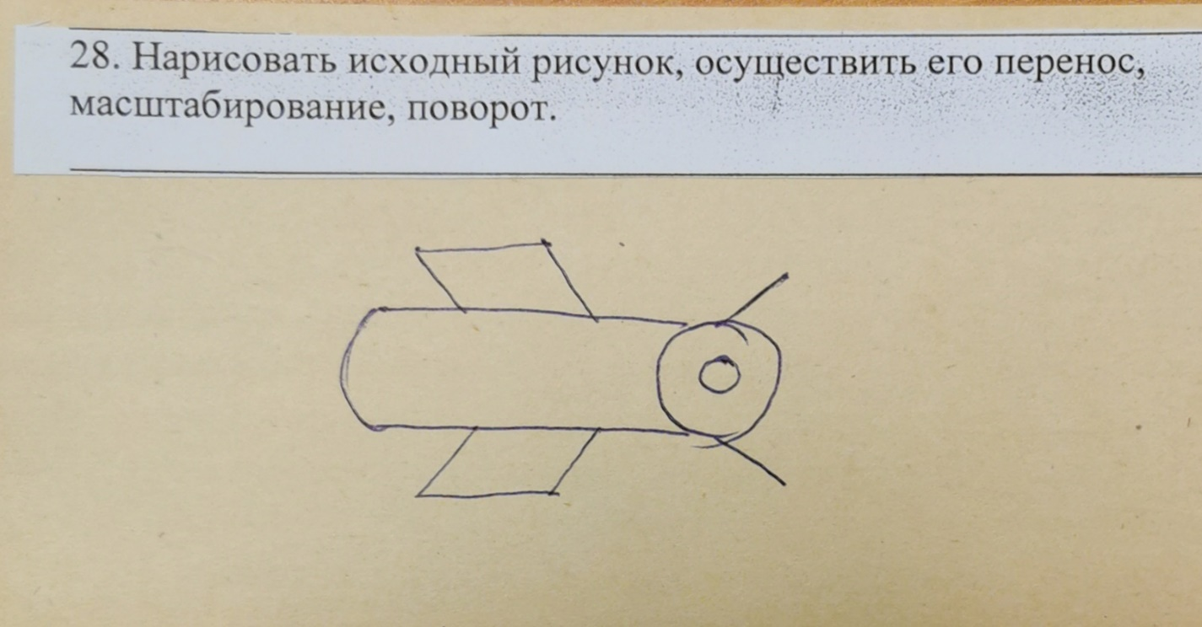

**Входные данн****ые**

1. **dx и dy для смещения фигуры.**

**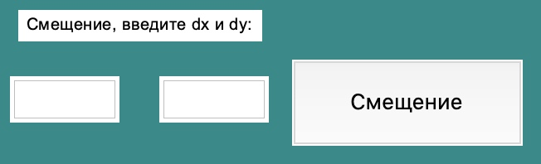**

1. **Координаты точки вокруг которой будет вращаться и угол вращения в градусах.**

****

1. **Коэффициенты масштабирования по x и по y, а также координаты точки, относительно которой будет производиться масштабирование.**

****

**Также можно включить/выключить отображение осей x, y и совершить действие “Шаг назад” то есть отменить предыдущее действие**

**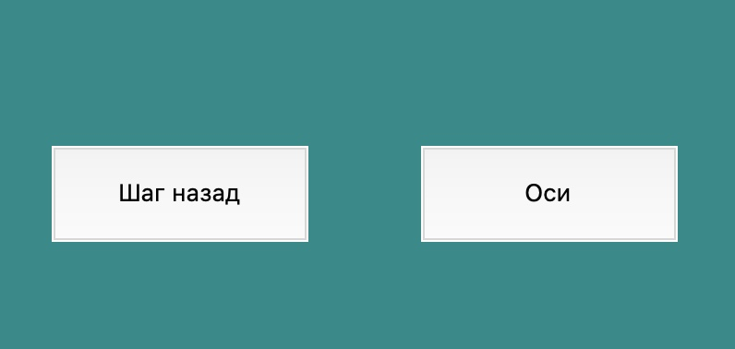**

**Полный интерфейс**

**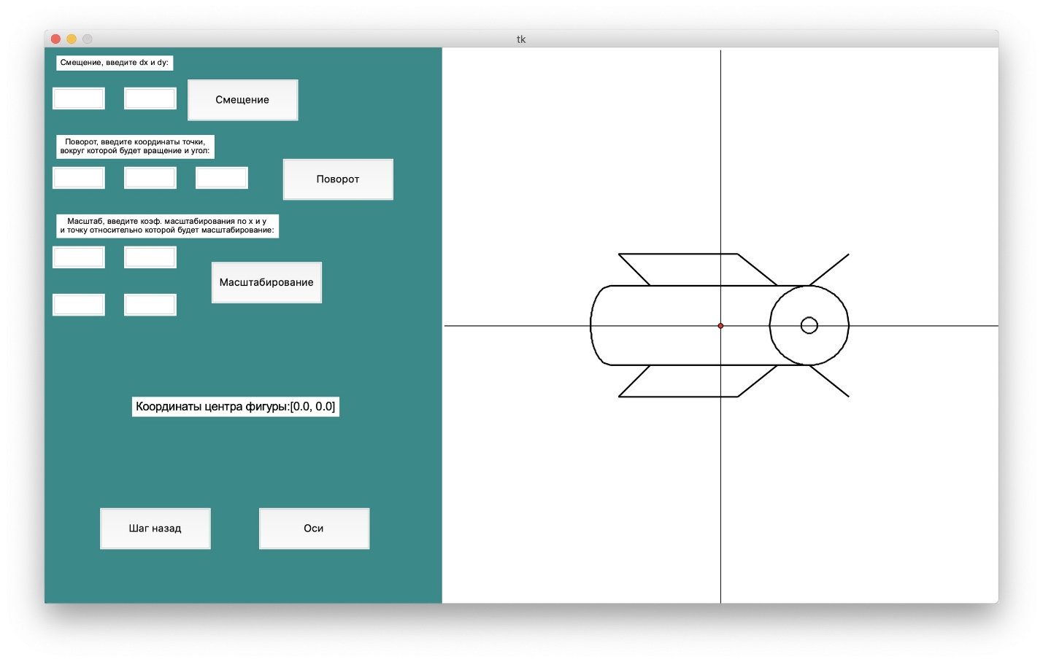**

**Теория и алгоритм решения задачи**

Координаты точек для построения всех прямых, окружностей и частей эллипса находятся в данных массивах, также хранится центр фигуры Doter = [0.0, 0.0]

Smeh – смещение, переменная использовалась для выравнивания фигуры



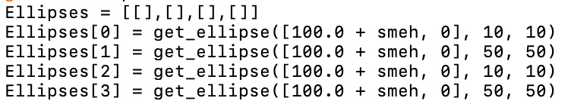

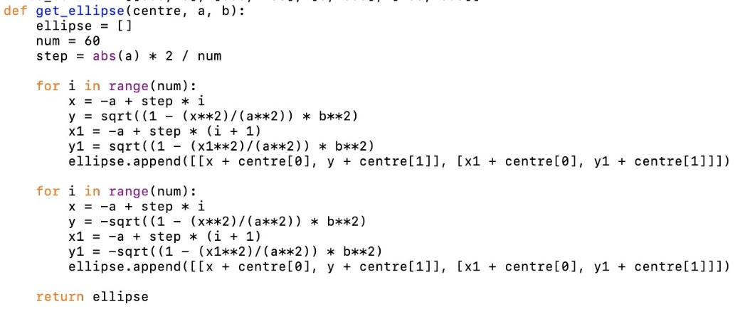

Для смещения принимаются данные с полей dx, dy и при обходе координаты каждой точки массива изменяются по формуле x = x + dx, y = y + dy (В коде мы пишем y = y - dy из-за особенностей расположения в Canvas)

Также для выполнения команды “Шаг назад” мы храним стек, каждый элемент которого имеет номер функции и параметры этой функции, которые необходимо выполнить чтобы выполнилось преображение фигуры в предыдущее состояние, то есть после смещения фигуры по dx=3 и dy=10 в стек добавляется элемент [0, -3, -10], аналогично с поворотом и масштабированием(если повернули вокруг точки [0, 0] на 20 градусов то элемент стека будет [1, 0, 0, -20], а если масштабирование 0.5 по x и 3 по y относительно точки [0, 0], то элемент стека будет [2, 2, 1/3, 0 , 0]), такой способ хранения “Предыдущих состояний” гораздо выгоднее по памяти чем хранение всех состояний всех точек, то есть массив со всеми предыдущими координатами точек.

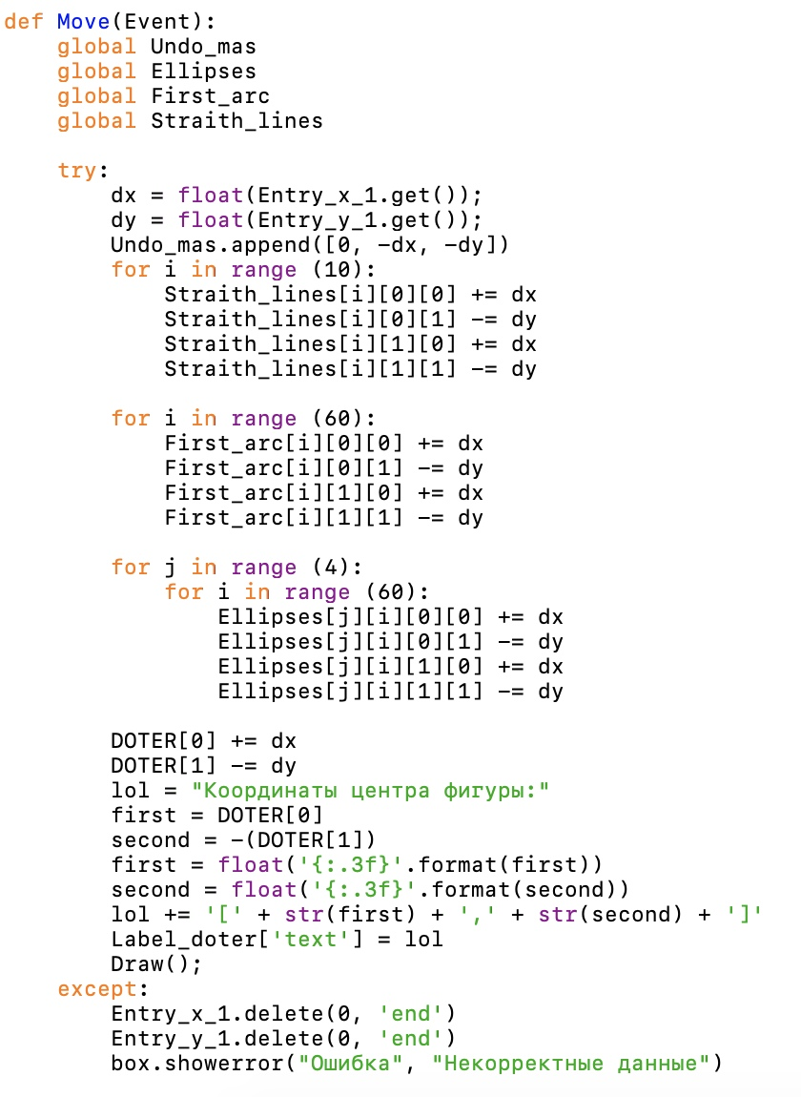

**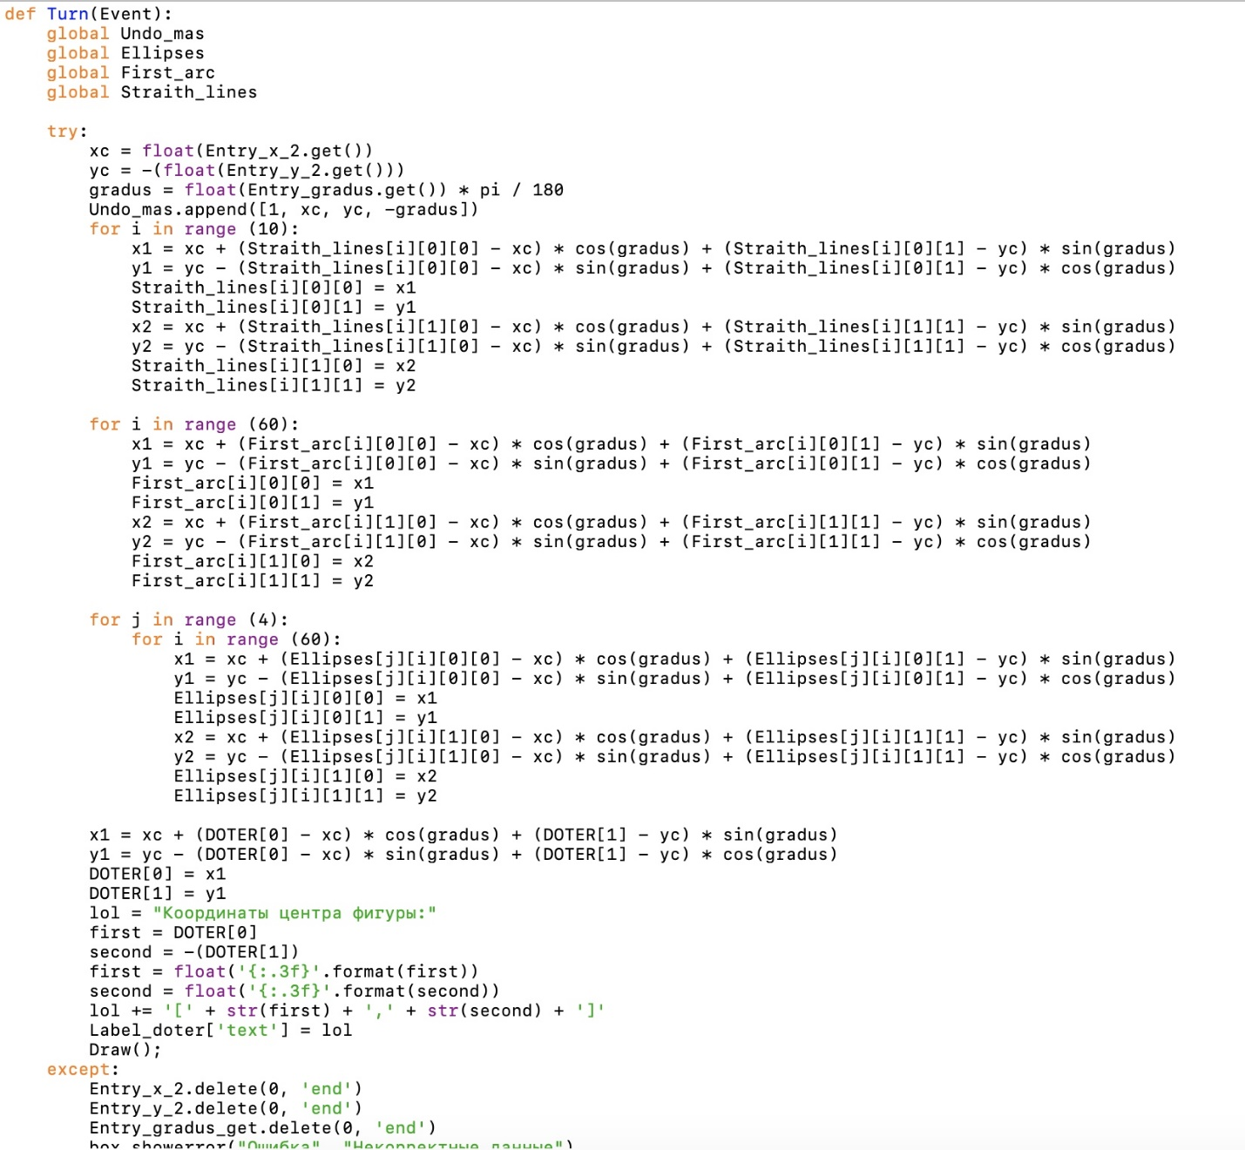**

**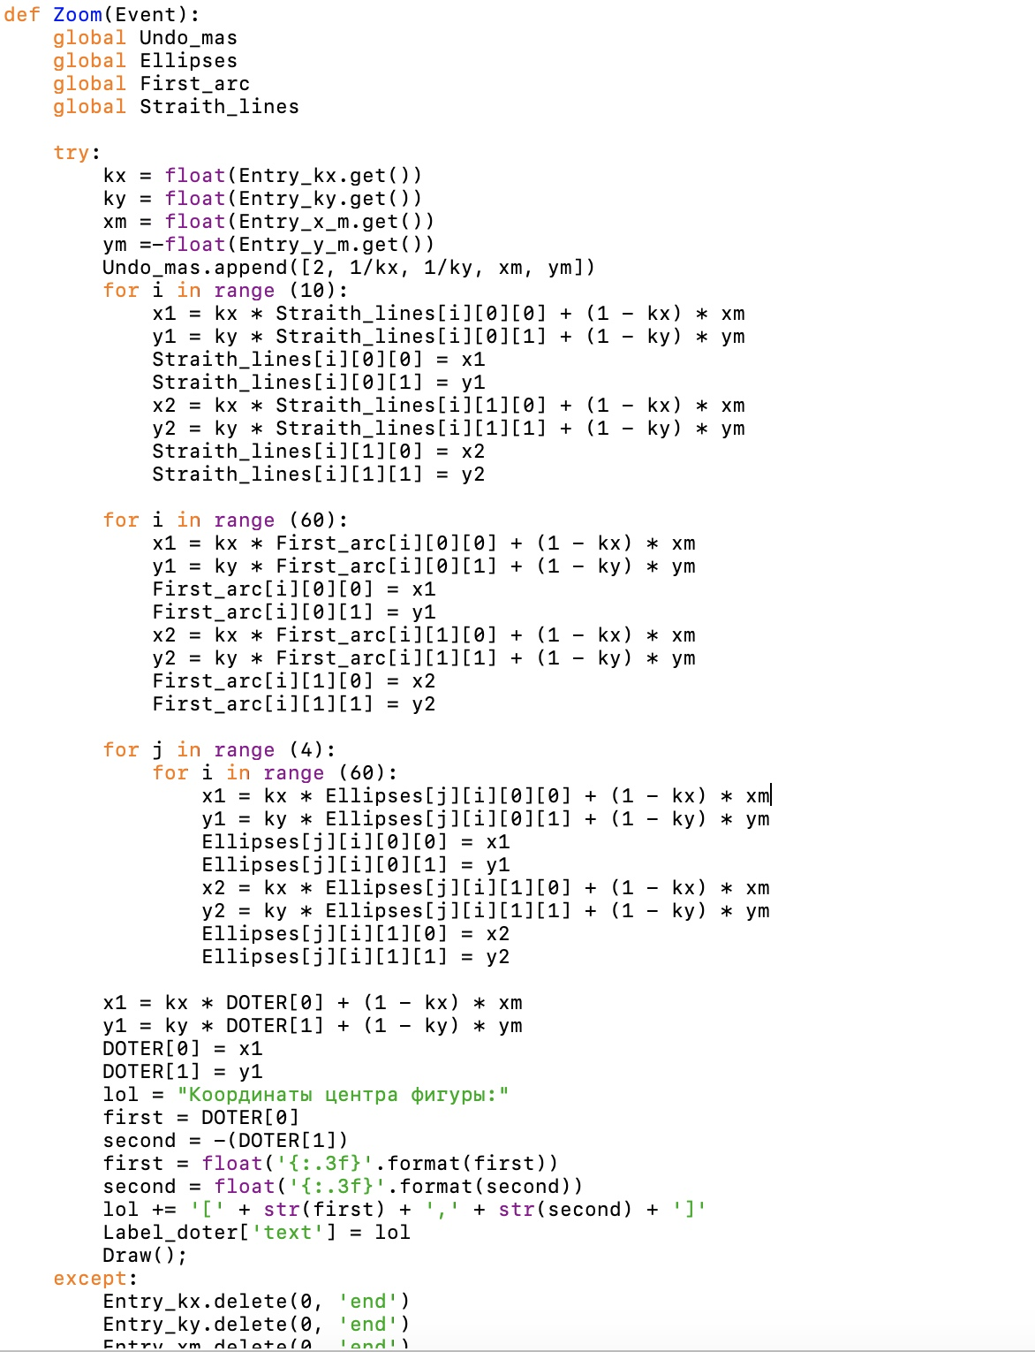**

**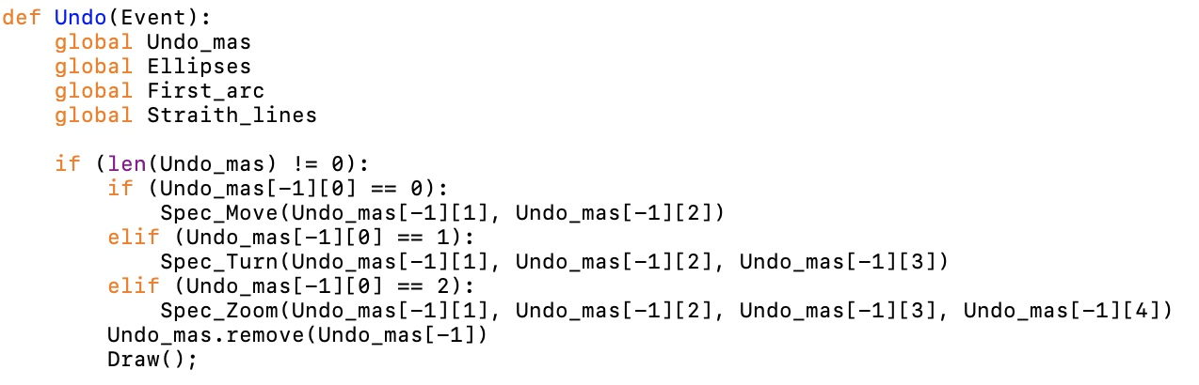**

**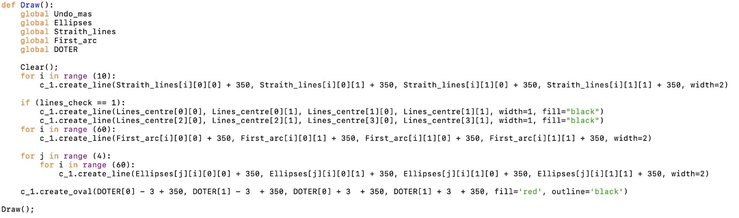**

Функции Spec\_Move, Spec\_Turn и Spec\_Zoom отличаются от Move, Turn и Zoom тем, что dx, dy и так далее идут как аргументы функции, а не берутся из полей ввода.

**Формулы**

1. **Смещение**

**X = X + dx Y = Y +dy**

1. **Поворот**

**X = Xc + (X – Xc) \* cosα + (Y – Yc) \* sinα**

**Y = Yc – (X – Xc) \* cosα + (Y – Yc) \* sinα**

**ВАЖНО  
Ни в коем случае нельзя менять значения X и Y пока они оба не будут посчитаны, иначе будет деформация фигуры  
То есть необходимо сделать так:**

**X1 = Xc + (X – Xc) \* cosα + (Y – Yc) \* sinα**

**Y 1= Yc – (X – Xc) \* cosα + (Y – Yc) \* sinα**

**X = X1**

**Y = Y1**

1. **Масштабирование**

**X = kx \* X + (1 – kx) \* Xm**

**Y = ky \* Y + (1 – ky) \* Ym**

**Демонстрация корректной работы программы**

Координаты центра фигуры выводятся отдельно а сам центр выделяется красным цветом

Переместим фигуру

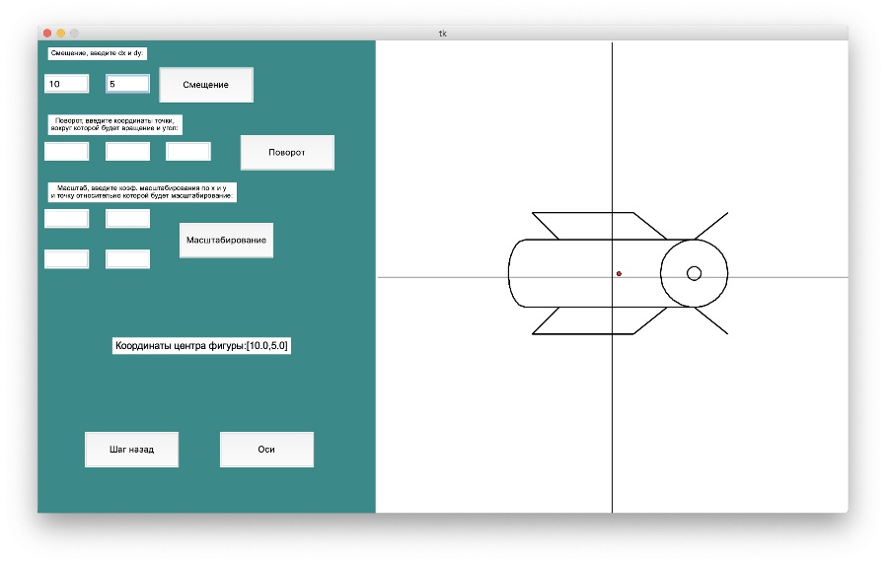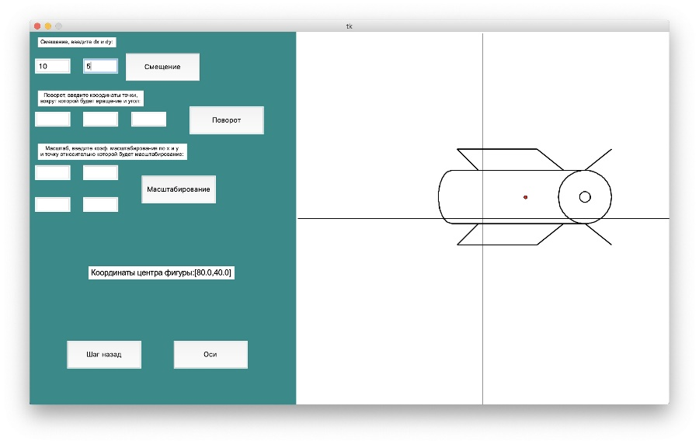

Покрутим на 30 градусов

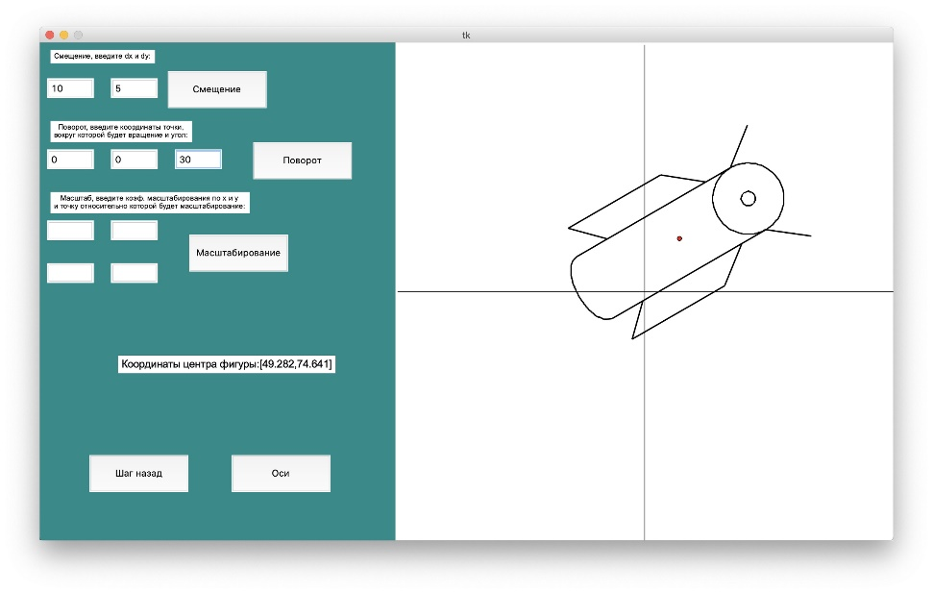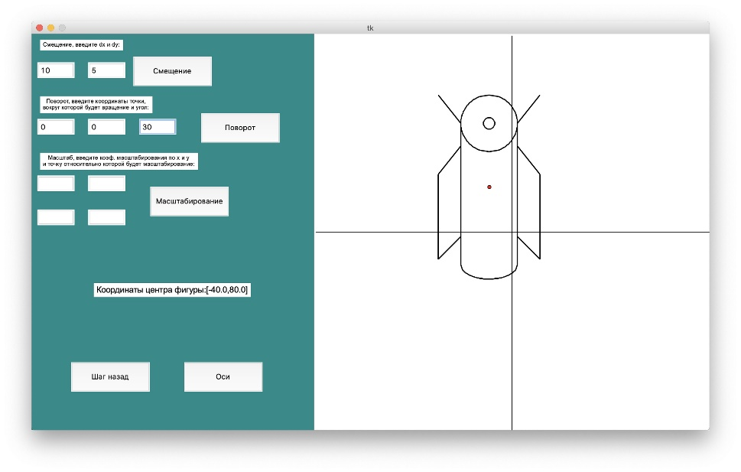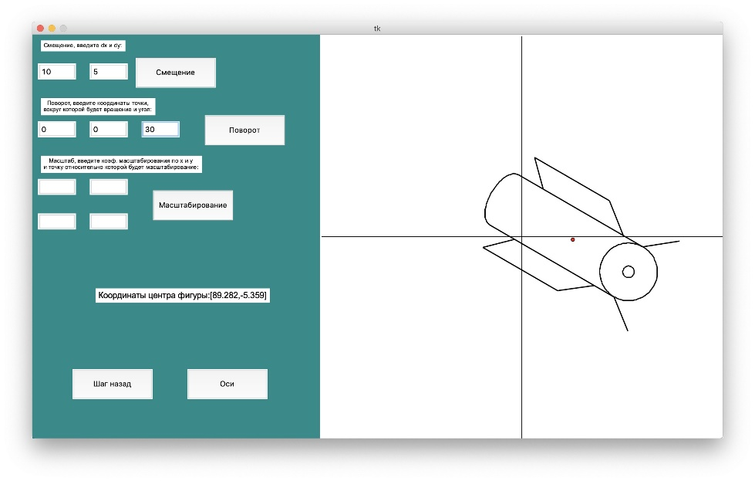

Промассштабируем



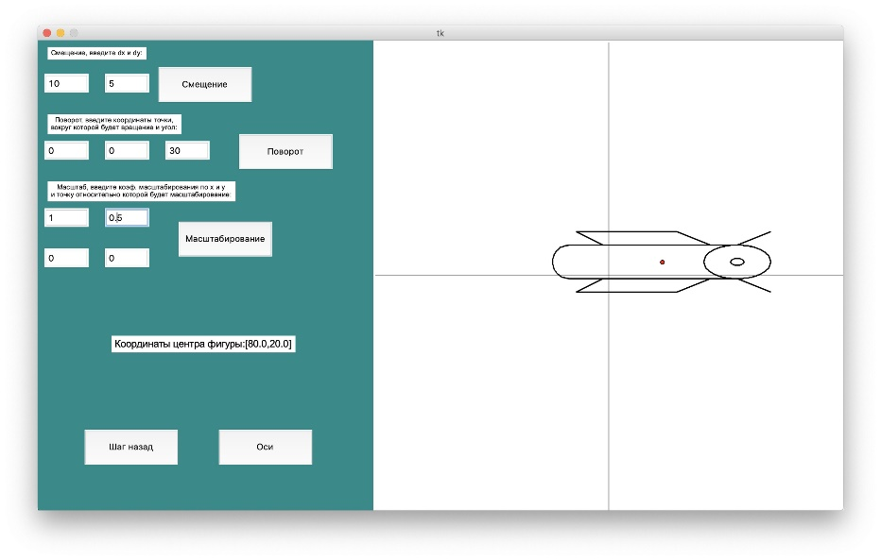

Выполним все по очереди

Несколько смещений на 10 и 5, поворот на 30 градусов вокруг точки 0 0 и отражение по осям x и y относительно точки 0 0



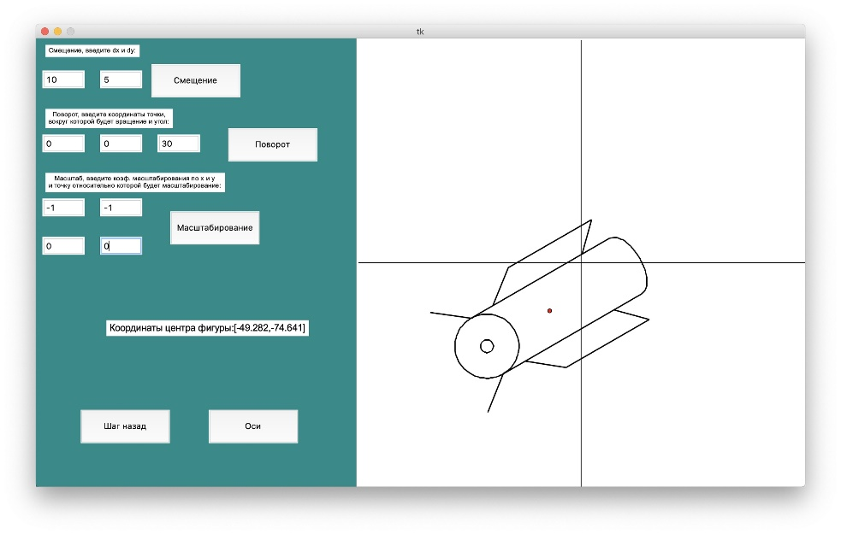

Также контролируется корректный ввод

